МИНИСТЕРСТВО ЦИФРОВОГО РАЗВИТИЯ, СВЯЗИ И МАССОВЫХ КОММУНИКАЦИЙ РОССИЙСКОЙ ФЕДЕРАЦИИ  
Ордена Трудового Красного Знамени федеральное государственное  
Бюджетное образовательное учреждение высшего образования

МОСКОВСКИЙ ТЕХНИЧЕСКИЙ УНИВЕРСИТЕТ СВЯЗИ И

ИНФОРМАТИКИ

Кафедра «Математической кибернетики и информационных технологий»

Отчет по лабораторной работе №2

по дисциплине «Системы машинного зрения»

Выполнила студентка группы

БВТ2002

Леонова В.О.

Москва 2023

**Оглавление**

Цель работы 3

Выполнение 3

Выводы 5

Цель работы

Разработать алгоритм, используя язык python, реализующий работу операции двумерной свертки.

**Задание**

При выполнении лабораторной работы необходимо:

* ознакомиться с описанием операции библиотеки PyTorch (https://pytorch.org/docs/stable/generated/torch.nn.Conv2d);
* используя язык программирования Python написать алгоритм, реализующий алгоритм свертки;
* составить отчет по лабораторной работе.

**Теоретические сведения**

Операция трехмерной свертки (Convolution 3D) - ключевая функция в глубоком обучении, используемая для выделения признаков из трехмерных данных, например, видео или последовательностей изображений.

Эта операция работает с трехмерными массивами входных данных (кубами) и четырехмерными массивами фильтров (гиперкубами). Она умножает элементы входного массива на соответствующие элементы фильтра и суммирует результаты, создавая новый массив - результат свертки.

Основная особенность трехмерной свертки - учет временных зависимостей между последовательными кадрами видео или изображениями в последовательности. Это делает ее полезной для распознавания объектов в движении и обработки видео.Начало формы

Выполнение

1. Понимание операции свертки 3D: Определение параметров и шагов для трехмерной свертки.
2. Реализация метода convolution3D.
3. Понимание основных параметров в методе convolution3D: Определение основных параметров, таких как input, wigth, bias, stride, padding.
4. Создание тестовых случаев: Создание тестов с разными параметрами для свертки и использование метода test для проверки результатов свертки в numpy и PyTorch.

**Код**

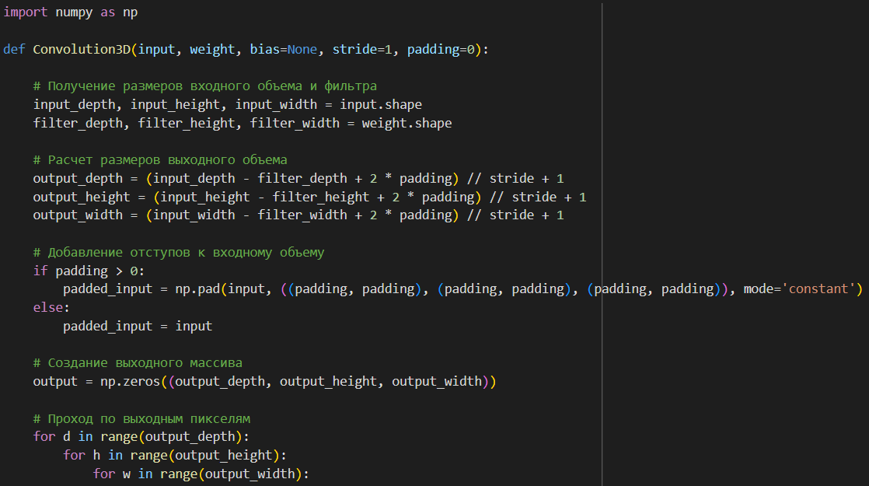

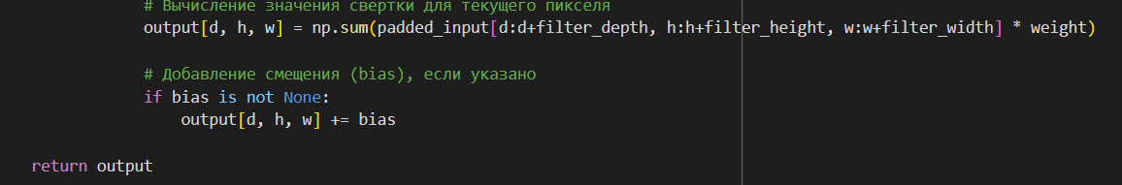

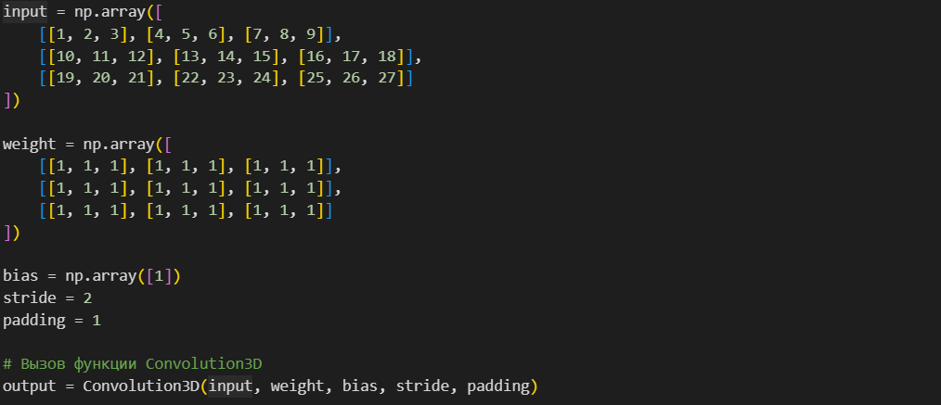

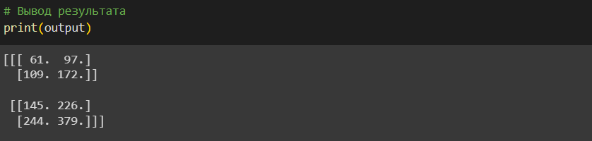

Выводы

В результате выполнения лабораторной работы, я реализовала методы для вычисления трехмерной свертки на языке Python. Далее он был протестирован на индивидуальных тестах, которые завершились успехом.

Ссылка на git: